Вариации структуры и супрамолекулярного
окружения как способы влияния
на спектральные и фотофизические
характеристики комплексов дипирринов
Е.В. Румянцев, Ю.С. Марфин
Ивановский государственный химико-технологический университет, г. Иваново
evr@isuct.ru

Базовой структурной единицей билирубина – природного желчного пигмента, предопределяющей структурные и физико-химические особенности, по существу, всех его родственных соединений, является молекула дипиррина. Ее способность к формированию устойчивых хелатных узлов с различными металлами (см. рисунок), а также ковалентных борфторидных комплексов (Bodipy) предопределила стремительное развитие координационной химии линейных олигопирролов. Сочетание легко поляризуемой π-электронной системы лиганда и атома-комплексообразователя приводит к появлению внутримолекулярного переноса заряда, вследствие чего они обладают набором спектральных и фотофизических характеристик, удовлетворяющих потребности современных направлений лазерной техники, молекулярной сенсорики и фотовольтаики. Широкое разнообразие типов металлокомплексных структур дипирринов, их бис- и трис-производных (гомо- и гетеролигандные, гомо- и полиядерные комплексы, двух- и многодоменные геликаты) обеспечивают легкость программируемой самосборки таких молекул в супрамолекулярные трехмерные ансамбли (спирали, решетки, сетки), в полимерные пленки и наночастицы регулярного строения. В этой связи диапазон исследовательских возможностей для развития новых направлений в области супрамолекулярной химии и дизайна новых функциональных материалов на основе комплексов дипирринов и их производных существенно расширяется.
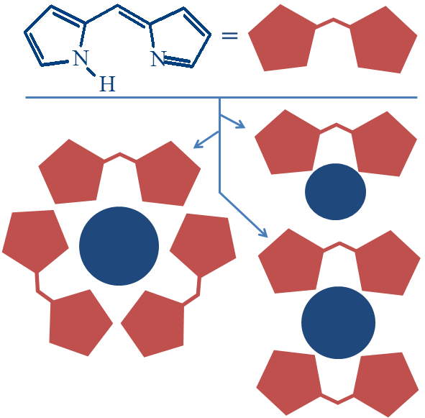
Схема, иллюстрирующая координационные возможности дипиррина – образование моно-, бис- и трис-дипирриновых комплексов.
В докладе на основе результатов собственных исследований с привлечением необходимых литературных данных обсуждаются закономерности и сопутствующие эффекты влияния вариаций структуры и супрамолекулярного окружения на спектральные и фотофизические характеристики комплексов дипирринов различного строения. К важнейшим выводам, сформулированным по итогам исследований, можно отнести следующие: 1) на основании данных по спектральным, термодинамическим и кинетическим (последние впервые) характеристикам реакций образования комплексов дипирринов с солями d- и f-элементов установлены ключевые закономерности влияния природы металлов и лигандов на стабилизацию комплексов и обнаружена взаимосвязь между их устойчивостью и силой поляризующего действия иона комплексообразователя на π-систему лиганда, что позволяет отнести дипиррины к своеобразным маркерам, однозначно указывающим на преобладание ионного или ковалентного вкладов в координационную связь; 2) показано, что изменения спектральных свойств комплексов дипирринов в растворах в значительной степени определяются природой сольватирующей среды с проявлением отрицательного сольватохромного эффекта и доминирующим влиянием специфических взаимодействий; 3) показано, что иммобилизация комплексов дипирринов в неорганические и органические полимерные матрицы позволяет, при сохранении присущих индивидуальным соединениям спектральных и фотофизических характеристик, значительно увеличить их термическую и фотохимическую устойчивость.
Работа выполнена при финансовой поддержке РФФИ (гранты № 15-33-20002 мол_а_вед, 14-03-31888 мол_а).

